دليل إستخدام الطالب لنظام الفصول الإفتراضية

 كيفية الدخول الى البرنامج :
 اولا:-
خطوات الدخول الى البرنامج:-
- الدخول الى الرابط https://vc.nahda.edu.sd
- سوف تظهر لنا الشاشة ادناه:

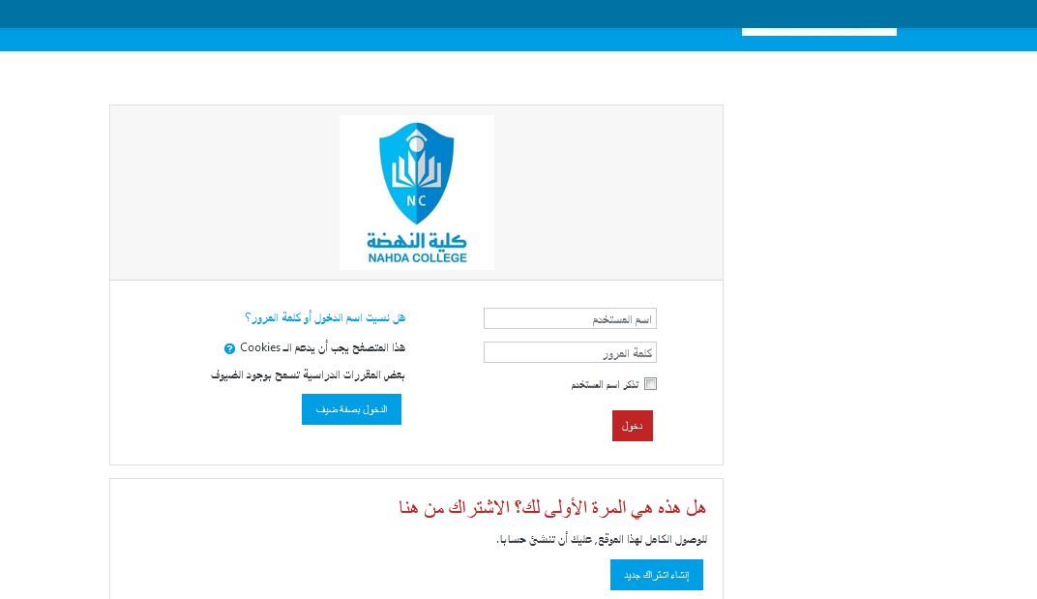

بحيث نقوم فى الشاشة اعلاه بكتابة اسم المستخدم وهو )رقم الهاتف الشخصى من غير كتابة
الصفر(وكلمة المرور مثلا( Nahda@2020ولابد من كتابة حرف ) N ( بالكبتل.

إسم البرنامج | كلمة المرور
الطب البشري | Med@2020
طب الأسنان | Den@2020
الصيدلة | Phr@2020
مختبرات طبية | Mls@2020
تمريض | Nurs@2020
تقانة المعلومات | Nahda@2020
العلوم الإدارية | Bus@2020
اللغات | Lan@2020

- بعد كتابة اسم المستخدم وكلمة المرور اضفط على زر دخول تظهر الشاشة التالية:

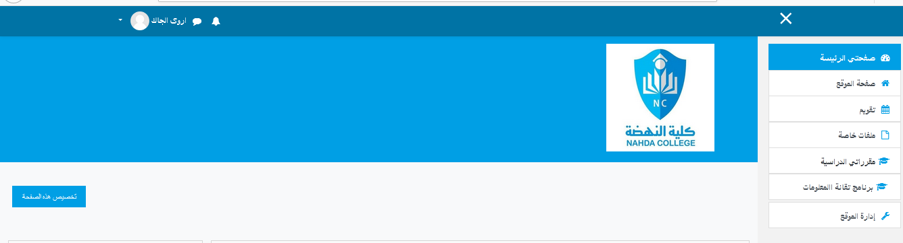

أضغط على أيقونة صفحة الموقع لتظهر لنا الشاشة بهذا الشكل :
(ملحوظة من الممكن عند الدخول ظهور هذه الشاشة فورا دون الحاجة لضغظ زر صفحة الموقع ):
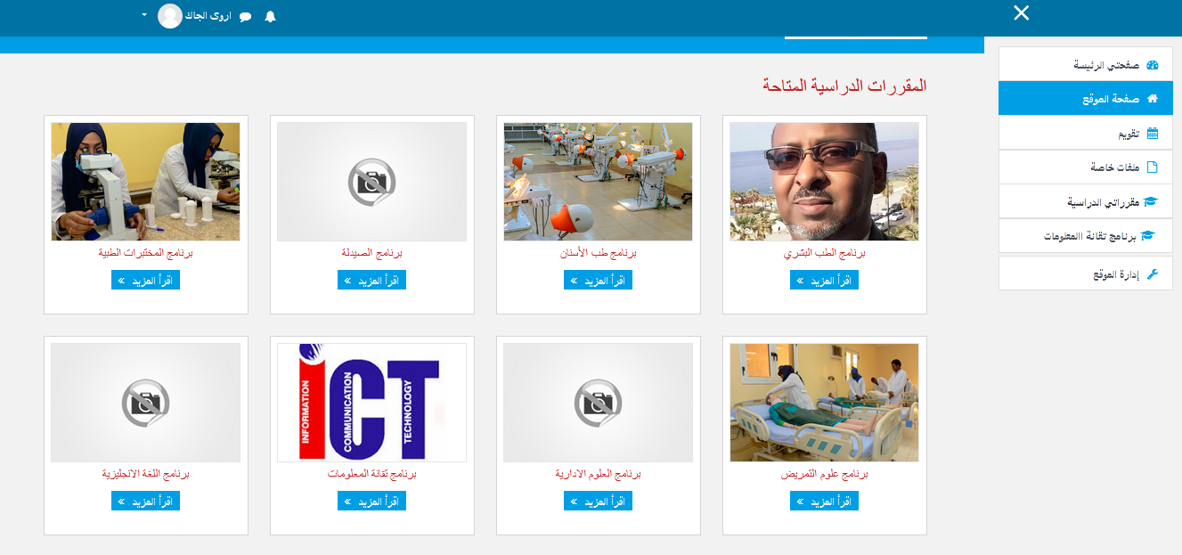

- الأن نقوم بإختيار البرنامج المطلوب وتظهر لنا الشاشة بهذا الشكل:

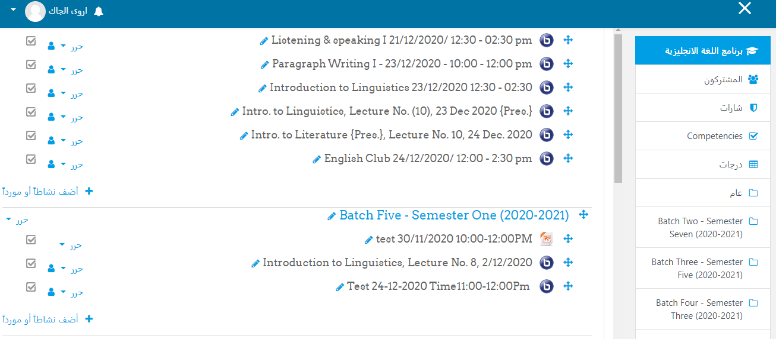

ومن ثم يتم اختيار المحاضرة على حسب المستوى المعين والضغط على هذه المحاضرة لتظهر لنا بهذا الشكل
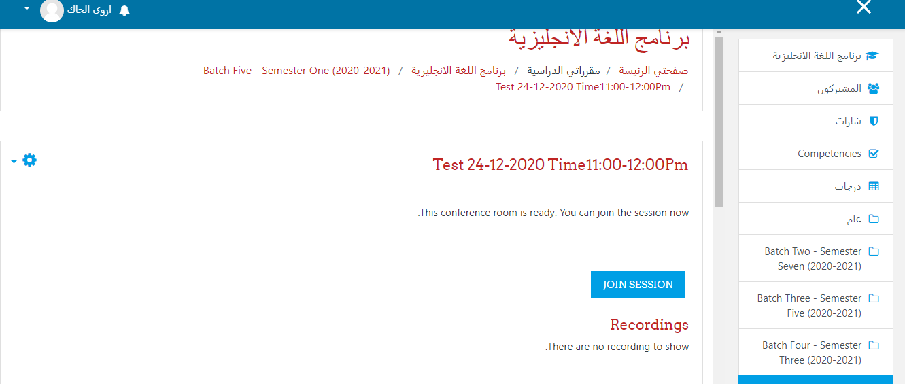

أضغط على Join Session للأشتراك في هذا الفصل
الأن تم الدخول للمحاضرة الإفتراضية بنجاح
أخر خطوة يتم إختيار Listen Only
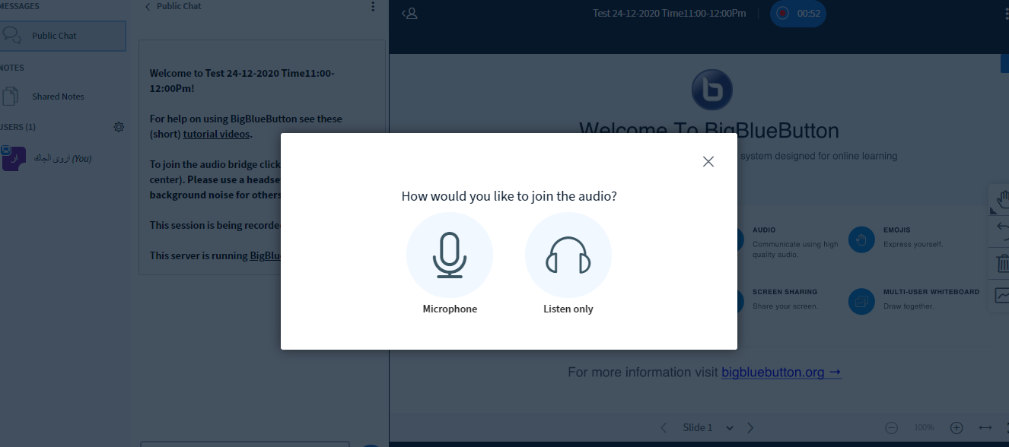

مع تمنياتنا لكم بالتوفيق

مركز الحاسوب

